

Штаб
МО ВВПОД «ЮНАРМИЯ»
Кайбицкий муниципальный район
Республики Татарстан
422330 Кайбицкий район
село Большие Кайбицы
ул. Ш. Галиева д.12
тел.8(84370)21187
эл. почта:junajaarmija@rambler.ru

Еженедельный отчет МО ВВПОД «Юнармия»
Кайбицкого муниципального района за период с 01-08.12.25. ОТЧ

1.Количество участников движения: 331.
2.Количество принятых юнармейцев: 0.
3.Проведенные за неделю мероприятия: 15

- СВО.

- Юнармейцы отряда им. кавалера ордена Красной Звезды В.Драндрова МБОУ "Чутеевская СОШ", организовали встречу с участником - специальной военной операции Юсуповым Алмазом Ранисовичем. Это незабываемая встреча учащихся с Героем, выпускником школы. Он вырос в многодетной семье, на СВО с самого начала. На встрече присутствовали его родные и двоюродные родственники. Жители села, учителя и обучающиеся, юнармейцы школы собирают для него и его сослуживцев письма подарки и необходимое для наших защитников.

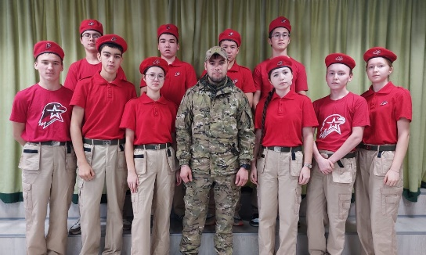

- Сегодня наша школа встречала дорогого гостя — нашего учителя химии и биологии, Губеева А. М., который в настоящее время проходит службу в зоне специальной военной операции и находился в своем краткосрочном отпуске. Атмосфера в школе была по-настоящему теплой и радостной. Ученики, преподаватели и работники школы с искренней теплотой приветствовали нашего преподавателя. В честь этого события школьный ансамбль «Инешкэй» выступил со своими номерами. После состоялась откровенная беседа, в ходе которой дети смогли задать учителю множество вопросов. Ребят интересовали будни и быт военнослужащих на службе. Он поделился, что очень скучает по дому, по школе и всем, кто ему дорог. В своем обращении к ученикам он подчеркнул важность таких понятий, как долг, патриотизм и служение Родине. Он пример человека, который на деле доказывает свою преданность стране. Его стойкость, мужество и искренняя любовь к Отечеству стали для всех собравшихся мощным нравственным уроком. Встреча оставила в сердцах и детей, и взрослых неизгладимое впечатление, напомнив о ценности мира, важности защиты своих идеалов и о том, что у нашей школы есть свои настоящие герои.
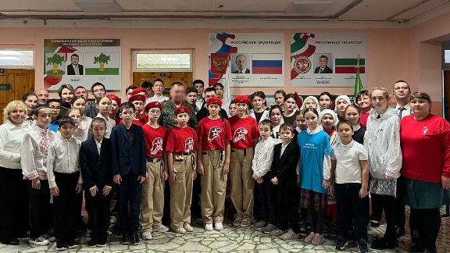

- Юнармейцы МБОУ «Чутеевская СОШ» совместно с педагогами приняли участие в акции “Мы вместе “ и собрали участникам СВО гуманитарную помощь.

Они собрали средства гигиены и предметы первой необходимости. Все восприняли эту акцию воодушевленно и с огромным желанием.

Сегодня очень важно оказывать такую помощь нашим защитникам Отечества. Мы считаем, что суть акции состоит не только в том, чтобы оказать материальную помощь, не менее важно поддержать боевой дух солдат, ведь всегда будет приятно знать, что о тебе помнят твоя Родина, твоя страна, твои родные люди! Нам хочется ощутить причастность, важность происходящего, разделить радость будущей победы. Так же учащиеся написали письма поддержки для солдат. В ближайшее время все будет отправлено в зону СВО.

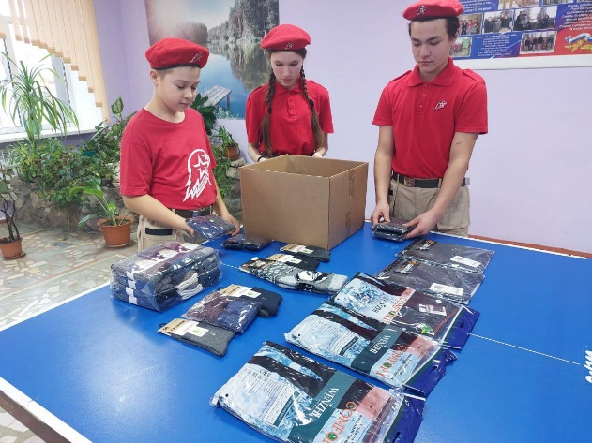

- День Государственного флага Республики Татарстан.
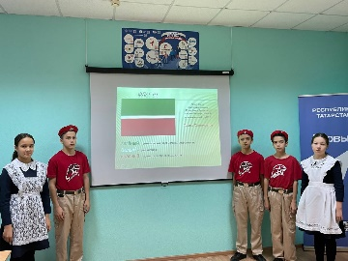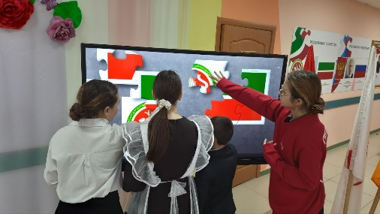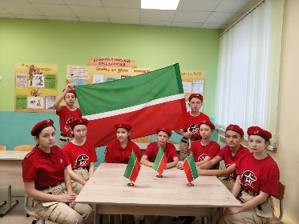
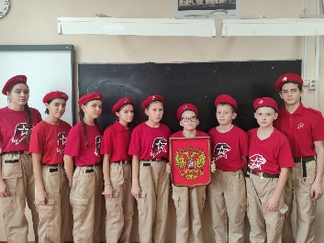

- День матери.

- Юнармейцы отряда имени кавалера ордена Красной Звезды В.И.Волкова поздравляют всех мам с Днём Матери! Дорогие наши мамы! Поздравляем вас с праздником! Пусть в ваших сердцах навсегда поселятся радость и спокойствие за судьбу ваших детей, уйдут печаль и тревога. Желаю вам мира и благоденствия, здоровья, бодрости, и пусть слово «мама» всегда будет самым важным на Земле. https://t.me/yunarmiya_kaibych_rt/8359
- Активисты первичного отделения «Движение Первых» и юнармейцы отряда имени Героя Советского Союза И. М. Федорова подготовили для мам, пришедших на праздник в Хозесановский сельский дом культуры, особенный сюрприз. Ребята создали серию поздравительных открыток, в которые вложили не только творческие усилия, но и искренние слова благодарности. Как только гости переступали порог ДК, их с улыбками встречали участники акции и вручали яркие, сделанные с душой открытки. Для многих мам такой знак внимания от молодого поколения стал трогательным подарком.Уважение к семье, к матери – это основа патриотического воспитания. ребята чтят память героев, таких как Иван Михайлович Федоров, и знают, что сила страны начинается с крепкой семьи, с материнской любви.

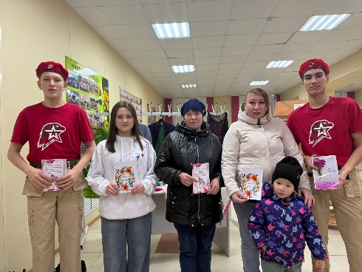

- 1. Муса Җәлил исемендәге отрядның яшь армиячеләре "Билгесез солдат көне" уңаеннан, Бөек Ватан сугышында катнашкан авылдашларыбыз истәлегенә куелган һәйкәлгә чәчәкләр салдылар.#ЮнармияРТ #ЮнармияКайбицы #ОтрядимениМусы Джалиля.

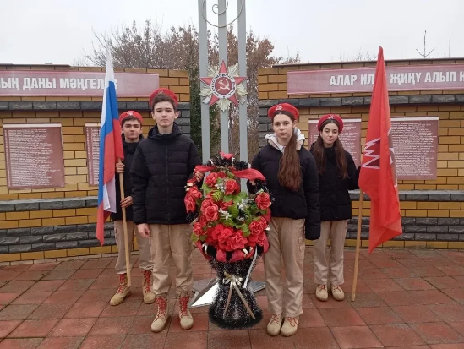
- Бүген "Билгесез солдат көне" уңаеннан мәктәбебез укучылары белән берлектә авыл уртасында урнашкан һәйкәлгә чәчәкләр куйдык.

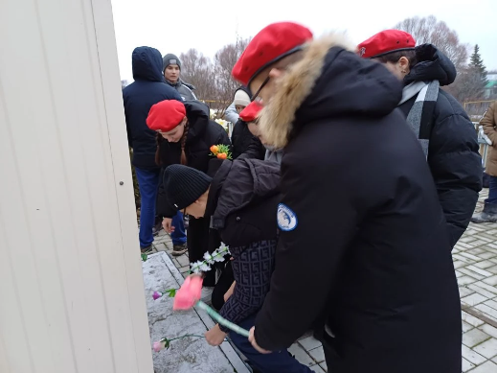

- https://t.me/yunarmiya_kaibych_rt/8376 - День Неизвестного солдата, МБОУ «Ульянковская СОШ».

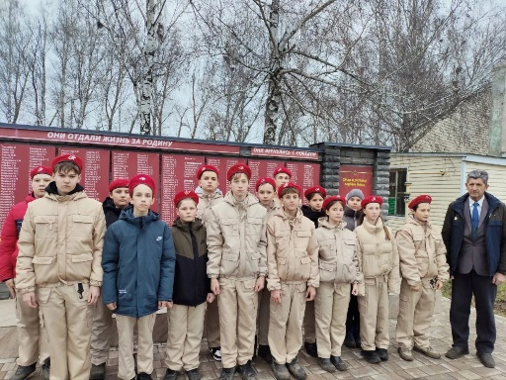

Начальник штаба МО ВВПОД “Юнармия” Р.Д. Насибуллина.

